3.4 Vzorový výpočet ohřevu teplé vody dle ČSN 06 0320
https://voda.tzb-info.cz/priprava-teple-vody/7885-metody-navrhu-zasobniku-teple-vody

Návrh podle ČSN 06 0320
V ČR je platná norma ČSN 06 0320. Výpočet podle této normy je poměrně jednoduchý, nicméně výsledky jsou při srovnání se skutečným provozem velmi odlišné. Základní veličinou pro výpočet velikosti akumulačního zásobníku dle ČSN 06 0320 je stanovení potřeby TV za zvolenou periodu (obvykle 24 hodin).
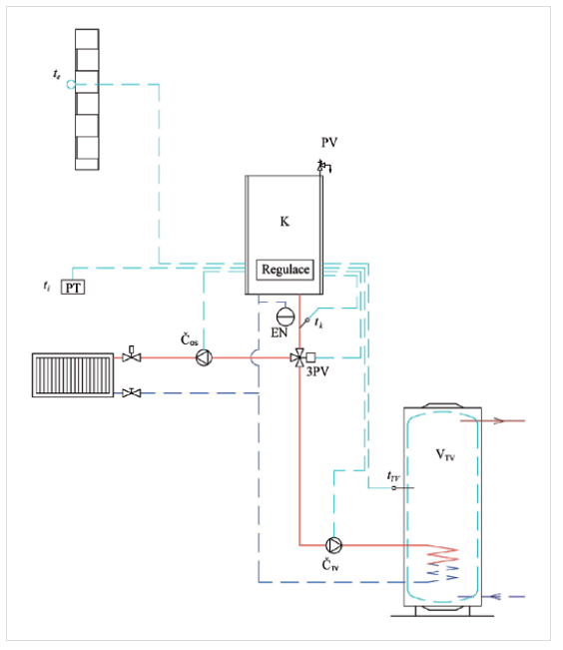
Zapojení zdroje tepla s přednostní přípravou TV
Umíte popsat princip uvedeného obrázk?
Jaký význam má PV, EN, jak funguje regulace?
Které čerpadlo se zapne dříve?
Č_{OS} - oběhové čerpadlo otopného systému,
Č_{TV} - nabíjecí čerpadlo zásobníku TV,
EN - expanzní nádoba,
K - kotel, PT - dálkové ovládání s čidlem vnitřní teploty,
PV - pojistný ventil,
3PV - trojcestný přepínací ventil,
V_{TV} - zásobník TV, t_{e} - venkovní teplota, t_{i} - vnitřní teplota, t_{k} - teplota kotlové vody,
t_{TV} - teplota vody v zásobníku TV
http://users.fs.cvut.cz/roman.vavricka/ZTI/NEW/004_TV_1.pdf
Potřeba teplé vody dle ČSN 06 0320
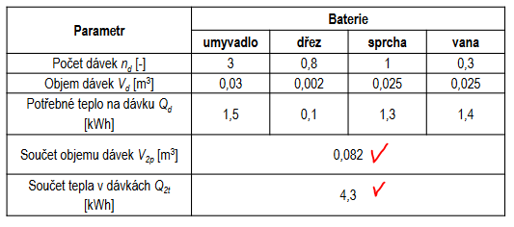

Fakta k postupu výpočtu a k maturitě:
1. Potřeba tepla na ohřev vody pro 1 osobu za den. Dle tab je q = 4,3 kWh/osoba a den.
2. Potřeba tepla na ohřev vody pro skutečný počet osob za den.
3. Teplo ztracené při ohřevu a distribuci, běžně 50%, takže z = 0,5.
4. Teplo dodané ohřívačem do vody během periody – zpravidla 24 hodin.
5. Diagram – křivka odběru a dodávky tepla
6. Objem zásobníku (m³, litry)
7. Výpočet tepelného výkonu ze zdroje tepla (kW)
8. Schéma zapojení včetně legendy

METODIKA A PŘÍKLAD POSTUPU VÝPOČTU dle ČSN 06 0320.
Řešení
1. Potřeba tepla na ohřev vody pro 1 osobu za den.
Dle tab je q = 4,3 kWh/osoba a den.

2. Potřeba tepla na ohřev vody pro skutečný počet osob za den.
3. Teplo ztracené při ohřevu a distribuci, běžně 50%, takže z = 0,5.
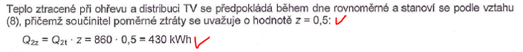
4. Teplo dodané ohřívačem do vody během periody – zpravidla 24 hodin.
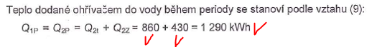
Pro zjednodušení výpočtu je možné uvažovat tzv. časový rozbor odběru TV, např. pro bytové domy norma ČSN 06 0320 uvádí následující časové rozložení:
- od 5 do 17 hodin = 35 % z celkového množství TV
- od 17 do 20 hodin = 50 % z celkového množství TV
- od 20 do 24 hodin = 15 % z celkového množství TV

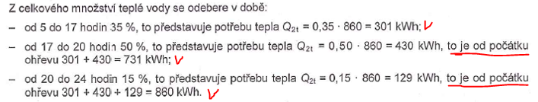

5. Diagram – křivka odběru a dodávky tepla
Poznámka: Takových podobných diagramů existuje více, v našem případě se jedná o křivku odběru a dodávky tepla s nepřerušovanou dodávkou tepla do zásobníku TV
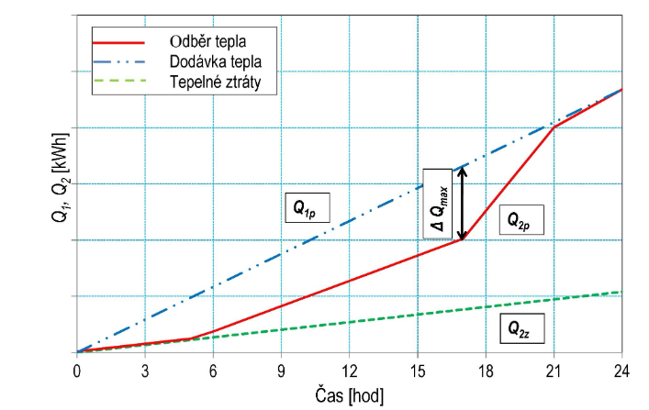

Poznámky k tvorbě diagramu:
1. Do diagramu se zakreslí křivka ztrát tepla Q_{2z}, ke které se přičtou hodnoty v jednotlivých fázích odběru TV Q₂.
2. Dále se zakreslí křivka dodávky tepla Q1, což je v našem případě přímka procházející počátkem a bodem o souřadnicích 24 hodin a 1 290 kWh.
3. Určení největšího rozdílu mezi Q₁ a Q₂: ΔQ_{max} = 300 kWh se odečte z diagramu.

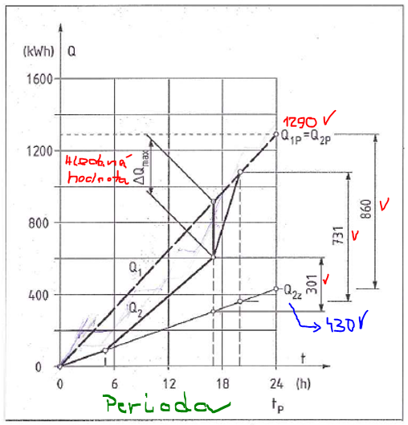
DIAGRAM VYPRACUJTE RUČNĚ NEBO V AUTOCADU.
DIAGRAM ZAŠLETE VČETNĚ JMÉNA A PŘÍJMENÍ NA EDU.
V DIAGRAMU OZNAČTE A ZKONTROLUJTE HODNOTU 300 kWh

6. Objem zásobníku (m³, litry)

Nutno stanovit rozdíl mezi křivkami dodávky a odběru tepla. Jedná se o hodnotu ΔQ_{max}.

https://voda.tzb-info.cz/priprava-teple-vody/7885-metody-navrhu-zasobniku-teple-vody
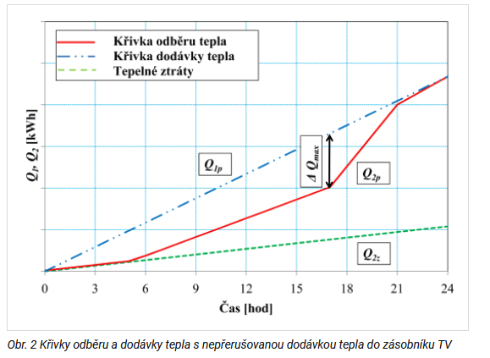

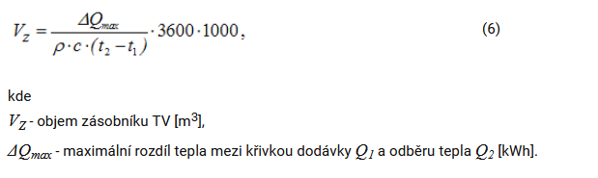
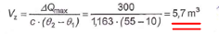

7. Výpočet tepelného výkonu ze zdroje tepla (kW)

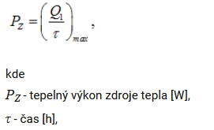

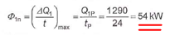
8. No a tohle je výsledek na výkrese
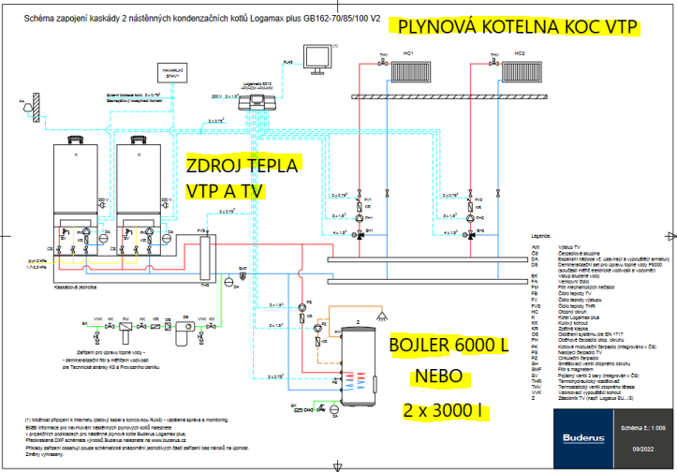

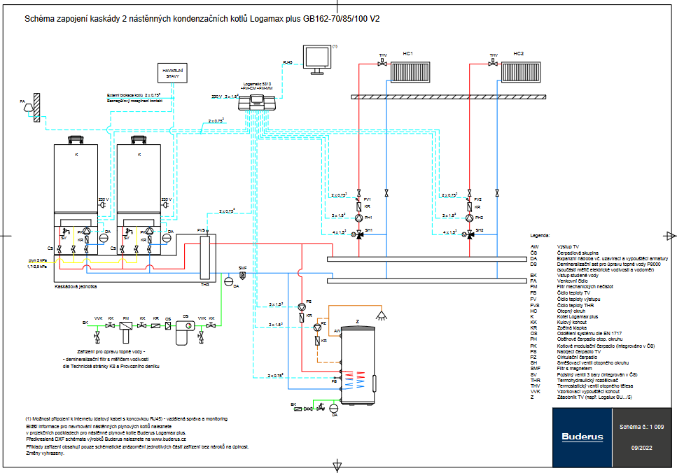

OHŘÍVAČE TEPLÉ VODY PRO VĚTŠÍ KOTELNY A VÝMĚNÍKOVÉ STANICE
Zdroj: https://www.steptrutnov.cz/cz/
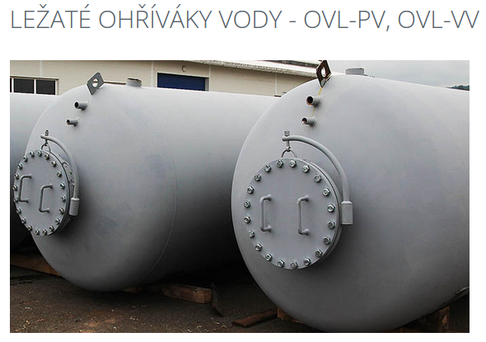
Legenda k popiskům:
OVL: ohřívač vody ležatý
PV: pára – voda, VV: voda - voda

OVS – ohřívač vody stojatý

